Мероприятие в старшей группе

«Осенняя дискотека»

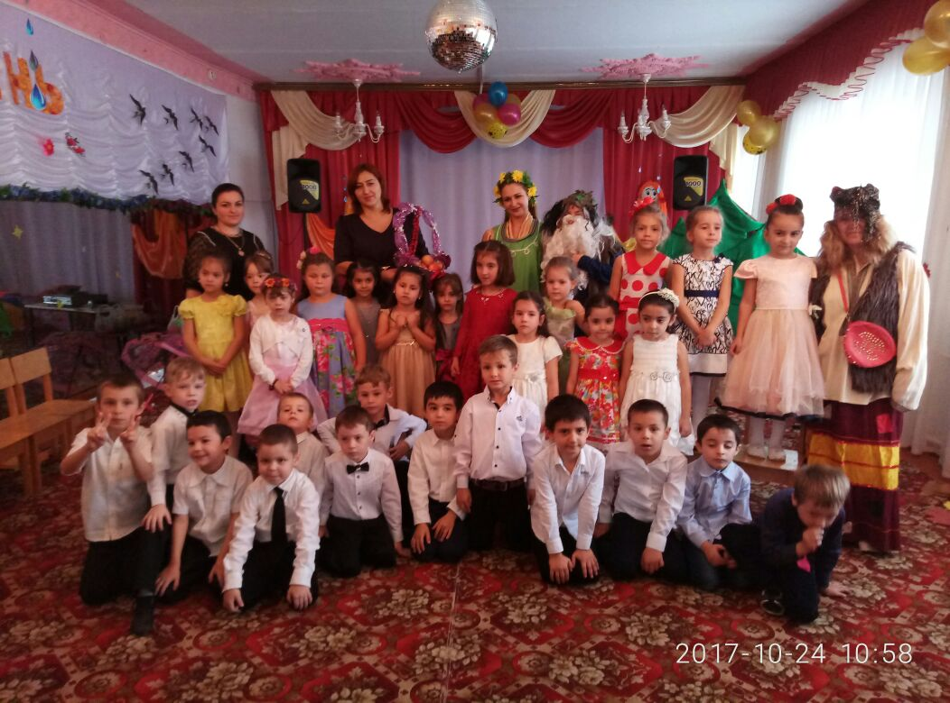

ОСЕННЯЯ ДИСКОТЕКА (СТАРШАЯ ГРУППА)
Действующие лица:
Ведущая
Диджей Осень
Баба Яга
Леший
Вход детей……………………………
Вед. На гроздья рябины дождинка упала,
Листочек кленовый кружит над землей.
Ах, осень, опять ты врасплох нас застала
И снова надела наряд золотой…
Приносишь с собой ты печальную скрипку,
Чтоб грустный мотив над полями звучал…
Но мы тебя, Осень, встречаем с улыбкой
И всех приглашаем на праздничный бал!

1реб: Прошло, пролетело веселое лето,
И солнышко мало приносит тепла.
Осень пришла, листва пожелтела,
Прощаться уж с летом настала пора!

2реб: Склонились друг к другу макушки деревьев,
И тихо умытой листвой шелестят.
Шапочки новые сверху одели –
Это их первый осенний наряд!

3реб: Всем раздала головные уборы
Модница Осень, каждому – свой.
В шапочках красных красуются клены,
А на березке – платок золотой!

4реб: В шляпках зеленых и модных рябинки,
Липа одела с каемкой платок.
В желтых панамах сестрички осинки,
В желто-коричневой кепке дубок!

5реб: Как хороши и красивы наряды!
Спутать их трудно фасон непростой.
И тополя своим шапочкам рады,
Примерили первыми лист золотой!

6реб: Прошло, пролетело веселое лето,
И модница осень вступила в права.
Красивая, яркая, в пестром наряде,
Ах, как же она хороша!
Песня………………… «Не грусти» (запись)
Вед: А где же Осень?
Вдруг она забыла к нам дорогу?!
С делами может быть она
Замешкалась немного!
Давайте, ребята, Осень в гости позовём,
Все дружно скажем:
«Осень, Осень, мы тебя ждём!!»
Вход Б.Я………………..

Б.Я.: Ну что ж, вот и здрасьте вам! (делает смешной реверанс, спотыкается
и падает).
Ой-ой-ой, ой-ой-ой!
Зацепилась я ногой!
Хоть и ясный вокруг день,
Не увидела я пень.
Потеряла я очки,
Завалилась за сморчки
А без них я как без рук,
Леший, помоги, мой друг!
Вход Лешего………………………
Леший: А вот и я! Кто звал меня?
Б.Я.: Здравствуй, здравствуй, мой дружок –
На макушке завиток.
Как ты, Леший, поживаешь?
Что вокруг творится, знаешь?
Леший: Вчера слышал от Кощея –
Осень в д\сад идет.
Урожай богатый, славный
В большой корзине всем несет.
Б.Я.: Всем несет? Так не годится!
Нам самим он пригодится.
Урожай мы заберем,
И на зиму припасем!
Леший: Как же дело провернуть?
Б.Я.: Дай-ка мне умом блеснуть!
Спрячемся мы за кустом
И на Осень нападем.
Свяжем вдоль и поперек,
Корзинку хвать – и наутек.
Леший: Да, придумала ты смело,
Начинать пора нам дело!!!
Только надо сговориться,
Урожаем как делиться?

Б.Я.: Как положено друзьям,
Всё разделим пополам!
А теперь скорей в кусты,
И сиди, не верещи!
Вед: Ребята, кажется к нам непрошенные гости пожаловали!!! Давайте еще раз позовем золотую Осень, пока они нам праздник не испортили!
Дети: «Осень, Осень, в гости просим!»
Входит Осень…………………………
Осень: Здравствуйте, мои друзья!
Буду гостьей вашей я.
Всё закончить в срок успела –
Веселиться можно смело.
Будем песни петь, играть,
И конечно, танцевать!
Вед: Вот и Осень к нам пришла,
Очень рада этой встрече детвора!
Сегодня в нашем зале
Мы всех друзей собрали,
Чтоб в праздник наш осенний
Звенел веселый смех,
Чтоб Осень не скучала,
Чтоб музыка звучала,
Вставайте в хоровод скорее все!!!
Хоровод…………………………………» Листопад»
Б.Я.: Палундра!!! Стоять, бояться!!! Дружище, производим захват корзины с осенними подарками!!!
Осень: Вы что себе позволяете??? Это угощения для ребят! Немедленно отдайте корзину!
Вед: Я иду немедленно вызывать полицию!!!
Б.Я.: Ой, ой, ой!!! Напугала! Челюсти прям на коленях задрожали!!! (вед. уходит)
Леший: Что же здесь готовить впрок?
Одному ведь на зубок!
Б.Я.: Да, здесь нечего делить…
Леший: Что же делать? Как же быть?
Б.Я.: У меня другой есть план.
Спрячь-ка Осень ты в чулан!!!
Выкуп за неё попросим -
Миллионов семь иль восемь.
Вот тогда мы заживем,
На Канары уплывем.
(Обматывают веревкой Осень)
Баба Яга достает бумагу и фломастер, что-то пишет, листок оставляет на пеньке, чтобы было видно. Уходят. Входит расстроенная Ведущая.

Вед: Ребята, всё будет хорошо! А где же наша Осень?
Оглядывется по сторонам, находит письмо.
А это что такое? (разворачивает, читает)
«Мы за осень выкуп просим
Миллионов семь иль восемь.
Положите в чемодан.
И до встречи в три, мадам!»
(детям): Ребята, что здесь произошло?
Дети рассказывают.
Вед: Ну-ка, тихо, погодите,
Не шумите, не кричите. (перечитывает письмо).
Здесь про деньги слова нет!
Будет им от нас привет!
Миллионов семь иль восемь
Мы им….. СЕМЕЧЕК положим.
Уходит, возвращается с чемоданом. Звучит музыка, Яга и Леший ведут связанную Осень.
Вед: Вот вам выкуп, заберите,
Осень нам скорей верните!
Происходит обмен. Яга открывает чемодан.
Б.Я.: Фу-ты-ну-ты, корабли!
Обманули! Провели!
Леший: Что? Ни с чем остались мы?
Хоть бы ноги унести!
Будем семечки щелкать,
Долгу зиму коротать. (вздыхает)
Чур, сам несу я чемодан.
До свидания, мадам!
Б.Я.: Что??? Ну уж нет!!! Лесные люди просто так не сдаются!!!
Леший: Ты чего, старая, удумала?
Б.Я.: Не смогли выгоду извлечь, то хоть пусть повеселят нас перед скучной зимой!
Осень: Так вы веселья захотели?
Оба: Да!!! А ты ведь скучная пора! Ха-ха-ха……
Б.Я.: Посмотрим, что у нее сейчас получится!
Леший: Ага! Готовь носовой платок слезки утирать!
Осень: А что?!!! У меня есть идея! Приглашаю всех детей и взрослых на осеннюю дискотеку!
Вед: Ну что, ребята, устроим осеннюю дискотеку?
Дети: Да!
Осень: Будет интересно! И к тому же всем известно,
Что девчонки и мальчишки танцевать все любят диско!
(Осень переодевается в диджея – наушники, жилет)

Диджей Осень: Привет! Хали-гали!
Вы такого ещё не видали!
Наши дни настали!
Я Осень золотая. Я диджей крутая!
На празднике у нас настал веселья час!
Себе пару вы найдите,
На танцплощадку выходите!
Пусть играет музыка,
Звучит веселый смех,
Наша дискотека
Открывается для всех! (фанфары)
Б.Я.: Что такое дискотека?
Дети: Много музыки и света,
Горы шуток, море смеха.
Вот что значит дискотека!
Осень: Много танцев, много песен,
Много радостных затей.
Дети:Начинаем поскорей!
Баба – Яга:Ааа -это когда танцульки проводятся???
Леший: Мама мия!!!......я боюсь!
Б. Я.: А помнишь как я для танцулек прихорашивалась да причепуривалась! Раньше в молодости плясунья была! Весела была работа, всю неделю жила в заботах.
Лещий: Как же, как же!
Понедельник - танцы!
Вторник - веселые танцы!
Среда– быстрые танцы!
Четверг - медленные танцы!
Пятница - танцы до упаду!
Б. Я.: Ох, бывало, как начну выкаблучивать, весь лес гудит!
Леший: А однажды меня так замучила, что я еле кости свои домой приволок
Осень: Ну что согласны?
Б. Я.: В общем, так! Мы можем танцевать под фонограмму!
Леший: И, наконец, оглашаем свою шоу-программу!
Леший: Первый танец – «Цыганочка на лесной поляночке».
Б. Я.: Второй танец – «Ламбада – лесная услада».
Леший: Третий танец «Маленьких утят, что в пруду лесном сидят».
Б. Я.: Четвертый танец непростой – спляшите вальс нам под сосной.
Оба: Ну, и заключительный танец – это, конечно же, «Танго лесного ранга».

Вед: Нет-нет, мы такое не танцуем!
Б. Я.: Как это нет? Бабулю такими ответами не раздражайте. Бр-р-р, мне только «да» отвечайте.
(делает вид, что ей плохо, падает в обморок, Леший суетится)
Вед: Ну, хорошо, исполним вашу программу, только чуть попозже.
Мы кое-что узнать хотим! Вам вопросик зададим!
Б.Я.: Чем допрос нам учинять, лучше помощь оказать,
Помощь не моральную, а ма-те-ри-аль-ную!
Осень: Материальную помощь вы уже в виде семечек получили!
Б.Я.: Леший, а ну покажи им как надо веселиться!
Леший: Открывает наш танцпол
Ни хип-хоп, ни рок-н-ролл.
Начинается нон стоп,
Хит сезона «Чикитоп»!
Танец……………………. «Чикитоп»
Осень: Диск сейчас я загружу, осеннюю песню исполнить попрошу!
Вед: Песен осенних мы много знаем
И для всех с удовольствием исполняем!
Песня………………..»Волшебница Осень» т.№5, стр. 20

Вед: Нынче в моде желтый цвет. Что случилось, в чем секрет?
Осень: А секрета вовсе нет: желтым стал весь белый свет!
Осень: Подарок для вас: танцуют дети «Жёлтый вальс»!
Танец…………….. «Жёлтый вальс»
Осень: За чудесный танец вас, друзья, благодарю,
Но от вас еще осенние стихи я жду!
Вед: Будем Осень прославлять
И о ней стихи читать!
7реб. Наша осень хороша,
Запестрели улицы!
Мы гуляем не спеша,
Красотой любуемся!

8реб. Листья – красные огни,
Все такие разные!
Очень яркие они,
Как шары на празднике!

9реб. Осень, осень золотая,
Кто, скажи, тебе не рад?
Только осенью бывает
Это чудо – листопад!

10реб. Какая красивая осень,
Какой золотистый ковёр!
И в гости сегодня к ребятам
Праздник осенний пришел!

11реб. Осенняя пора, настал и твой черёд,
Повсюду осени мы чувствуем дыханье,
И листопад, и птичий перелёт,
И лес, и сад, полны очарованья.

12реб. В лесу осеннем каждый кустик мил,
Всё замерло, как будто в чудной сказке
И мелкий дождик сверху окропил
Листву, свою меняющую краску.

13реб. Краснеют гроздья спелые рябин,
Грибочек нам свою покажет шляпку.
И золото берёзок и осин,
Так хочется с собой забрать в охапку.

14реб. Прекрасна осень! Чередою дни
Летят твои седой зиме навстречу,
Но каждый миг волшебный сохраним,
Он будет в нашей памяти отмечен.

Осень: Как чудно вы стихи читали,
Осень осталась довольная вами!!!

Осень: Осеннюю погодку: дождь, молнию и гром
Исполнят мне ребята, ну, кто готов?
Вед: Конечно же мы знаем песню о дожде и вам с удовольствием споём.
Песня о дожде…………………
Осень: О дождинках песню спели,
А поиграть еще не успели!
Игра……….(2 команды, 2 полотна, шары…..выбрасывают, а дети быстро собирают)
Вед: Что ж, помочь мы будем рады.
Будут вам фрукты из нашего сада.
Фрукты уникальные,
Фрукты танцевальные
Полька жёлтых фруктов
Вед: Ну как, вам, фрукты?
Это лучшие продукты.
Спасут от всех болезней,
Нет вкусней их и полезней.
Баба Яга: (морщится)Фрукты с виду спелые, внутри, поди, незрелые?
Вед: А еще вас овощами угостим, может быть, тогда вам угодим?
Осень: Звёзды года! Рэперы с огорода!
Б. Я.: Хочу разок исполнить «Овощной вальсок»!
Белый танец объявляю и Лешего приглашаю!
Танец «Овощной вальсок»
Баба Яга: Искупайте нас в овациях (поклоны, дети хлопают)
Б. Я.: Спасибо! Но, в общем так:
Не нужны нам подарки виртуальные,
Леший: Подайте Бабушке Яге подарки материальные! Что хочет голубка моя?
(Выложить зонты)
Б. Я.: Мне бы бусы в два ряда, а то нитка прогнила…
Выход рябинок……………….
Рябинка: Все деревья, кроме ели,
Пожелтели, заалели.
Листья в красочном наряде,
Как на праздничной эстраде.
На рябинке осенью - красочный наряд.
«Самая красивая», - люди говорят.
Вед: Ягоды не сладость,
Зато глазу радость.
И садам украшенье,
А друзьям угощенье.
Они не только научились
Хороводы танцевать,
Мы вам можем танец новый,
Современный показать!
Танец…………..»Рябиновый чарльстон»
Вед: Вот бусы калиновые, бусы рябиновые!
Б. Я: Что же вы молчали, сразу мне не дали? (Примеряет бусы, любуется собой.)
Какая ж я красивая!
Какая ж я счастливая!
Вед: Детям грибы есть нельзя! А есть у вас настоящие зонтики? Нам поиграть с ними нужно.
Б. Я.: Дать не могу, а вот продать- запросто! Я их по акции прикупила прошлогодней зимой.
Леший: Бабулька, отдай зонтики, я тебе новый куплю.
Игра с зонтами…………по типу муз. стула
Осень: Дискотеку продолжаем!
Праздник Осени встречаем,
Самую уникальную
И самую музыкальную!
Танец……………………….
Б.Я.: Вижу танцевать вы мастера!
А вот на мои не ответите никогда!!!
Вед: Не спеши, Б.Я., делать выводы о наших ребятах!
Леший: Игра «ДА – Нет»
Слушай внимательно и правильный давай ответ!
Осенью цветут цветы?
Осенью растут грибы?
Тучи солнце закрывают?
Колючий ветер прилетает?
Морозы осенью бывают?
Ну а птицы гнезда вьют?
А букашки прилетают?
Звери норки закрывают?
Урожай все собирают?
Птичьи стаи улетают?
Часто-часто льют дожди?
Солнце светит очень жарко?
Можно детям загорать?
Ну а что же надо делать?
Дети: - Куртки, шапки надевать.
Осень: Кто не танцует, сидит у стены?
На нашей дискотеке веселиться все должны.
Включай скорее музыку, пускай мерцает свет,
Ведь лучшего занятия для нас сегодня нет!
Танец……………………..
Осень: Хочу, чтоб танец начался,
Чтоб ноги устали не знали,
Чтоб гости, посмотрев на нас,
В ладоши громко хлопать стали.
Осень: А сейчас, ребята гор,
Выходите на простор.
Покажите, не стесняйтесь
Дагестанский свой задор!!!
Лезгинка…………………………………
Б.Я.: Ох, уморили дискотекой…
Осень: И у меня закончились все треки.
А теперь пора подарки раздавать,
Моих танцоров угощать. (яблоки)
Осень: Славно мы повеселились,
Очень крепко подружились.
Поплясали, поиграли,
Все вокруг друзьями стали!
Мне пора с вами прощаться,
В обратный путь собираться!
До свидания, друзья!
Вед: Всё хорошее, друзья, иногда кончается.
Пусть же праздники всегда
В жизни продолжаются!

